一. 实验目的及实验环境
1.实验目的
通过观察、分析实验现象，深入理解进程及进程在调度执行和内存空间等方面的特点，掌握在POSIX 规范中fork和kill系统调用的功能和使用。
2.实验环境
（1）硬件
  - CPU：英特尔
  - 内存：8g
  - 显示器：华硕
  - 硬盘空间：500G+128G
（2）软件
  - 操作系统名称及版本：deepin 15.4
  - 编译器：gcc

二. 实验内容
1、实验前准备工作
学习man 命令的用法，通过它查看fork 和kill 系统调用的在线帮助，并阅读参考资料，学会fork 与kill 的用法，复习C 语言的相关内容。
2、实验内容
根据下发的Linux进程管理实验PPT内容，将实验代码补充完整。并考虑：
先猜想一下这个程序的运行结果。假如运行“./process 20”，输出会是什么样？然后按照注释里的要求把代码补充完整，运行程序。可以多运行一会儿，并在此期间启动、关闭一些其它进程，看process 的输出结果有什么特点，记录下这个结果。开另一个终端窗口，运行“ps aux|grep process”命令，看看process 究竟启动了多少个进程。回到程序执行窗口，按“数字键+回车”尝试杀掉一两个进程，再到另一个窗口看进程状况。按q 退出程序再看进程情况。
3、回答问题
编写、编译、链接、执行实验内容设计中的代码，并回答如下问题：
- 你最初认为运行结果会怎么样？
会产生一定数量的进程，然后可以杀死单个进程，也可以杀死全部进程。
- 实际的结果什么样？有什么特点？试对产生该现象的原因进行分析。
产生一部分子进程且数量不超过10个，因为程序设定子进程数目最大为10个。
- proc_number 这个全局变量在各个子进程里的值相同吗？为什么？
不相同，proc_number是每一个进程的编号，从0—10.
- kill 命令在程序中使用了几次？每次的作用是什么？执行后的现象是什么？
两次，while循环一次，q命令一次，第一次是杀死单个进程，第二次是杀死全部进程，第一次执行后只能杀死单个进程，第二次可以杀死对应进程组内的全部进程。
- 使用kill 命令可以在进程的外部杀死进程。进程怎样能主动退出？这两种退出方式哪种更好一些？
主动退出就是进程执行完了，到了return语句自行退出，主动退出更好些。
- 写出fork（）和kill（）函数原型，并解释函数的功能和参数的含义？
#include<sys/types.h>
#include<unistd.h>
pid_t fork(void);
功能：
Fork()函数通过系统调用创建一个与原来进程几乎完全相同的进程，也就是两个进程可以做完全相同的事，但如果初始参数或者传入的变量不同，两个进程也可以做不同的事。
#include<sys/types.h>
#include<signal.h>
int kill(pid_t pid,int sig);
功能：
Kil()用于向任何进程组或进程发送信号。
7） ps aux|grep process命令功能是什么？并解释结果的含义。
Ps是显示当前状态正在运行的进程以及发出改命令的终端，所使用的ｃｐｕ的时间以及正在执行命令，grep表示在这些进程里进行搜索， ps aux是显示所有进程和他们的状态。
三．方案设计
附流程图
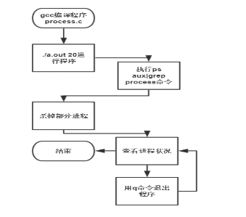

四．测试数据及运行结果
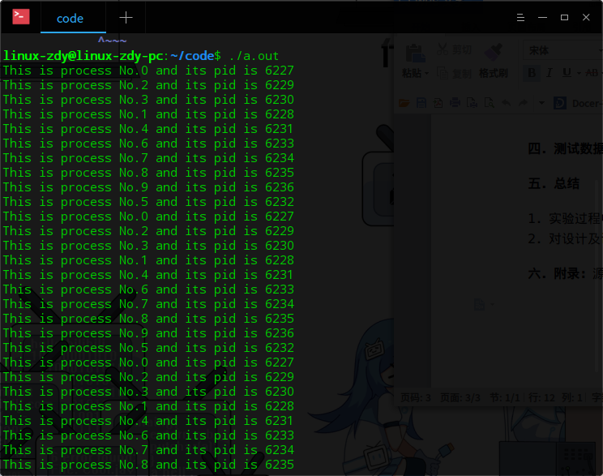
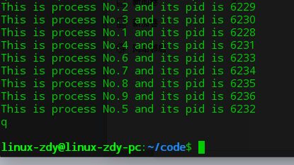
五．总结

- 实验过程中遇到的问题及解决办法；
不了解部分库函数，最终通过网页查询方法解决。
- 对设计及调试过程的心得体会。
在这次试验中熟悉了linux操作系统的基本操作，并且通过自己编写一个进程管理的程序加深了自己对进程的认识。把课堂上的理论与实践相结合，学到了不少实践技能。

- 附录：源代码（电子版）
#include<stdio.h>
#include<ctype.h>
#include<sys/signal.h>
#include<unistd.h>
#include<sys/types.h>
#include<fcntl.h>
#define MAX_CHILD_NUMBER 10 //允许建立的子进程个数最大值
#define SLEEP_INTERVAL 3 //子进程睡眠时间

int proc_number=0; //子进程自编号

void do_something()
{
while(1)
{
printf("This is process No.%d and its pid is %d\n",proc_number,getpid());
sleep(SLEEP_INTERVAL);
}
}

int main(int argc,char *argv[])
{
int child_proc_number =MAX_CHILD_NUMBER; //子进程个数
int i,ch;
pid_t child_pid;
pid_t pid[10]={0}; //存放子进程id
if(argc>1)
{
child_proc_number=atoi(argv[1]);
child_proc_number=(child_proc_number>=10)?10:child_proc_number;

}

for(i=0;i<child_proc_number;i++)
{
child_pid=fork();
if(child_pid) //父进程
{
pid[i]=child_pid;
}
else if(child_pid==0) //子进程
{
proc_number=i;
do_something();
}

}

while((ch=getchar())!='q')
{
if(isdigit(ch))
{
kill(pid[ch-'0'],SIGINT); //结束进程
wait(NULL); //等待子进程结束
}
}

//结束进程组所有进程
kill(0,SIGINT);

return 0;

}

